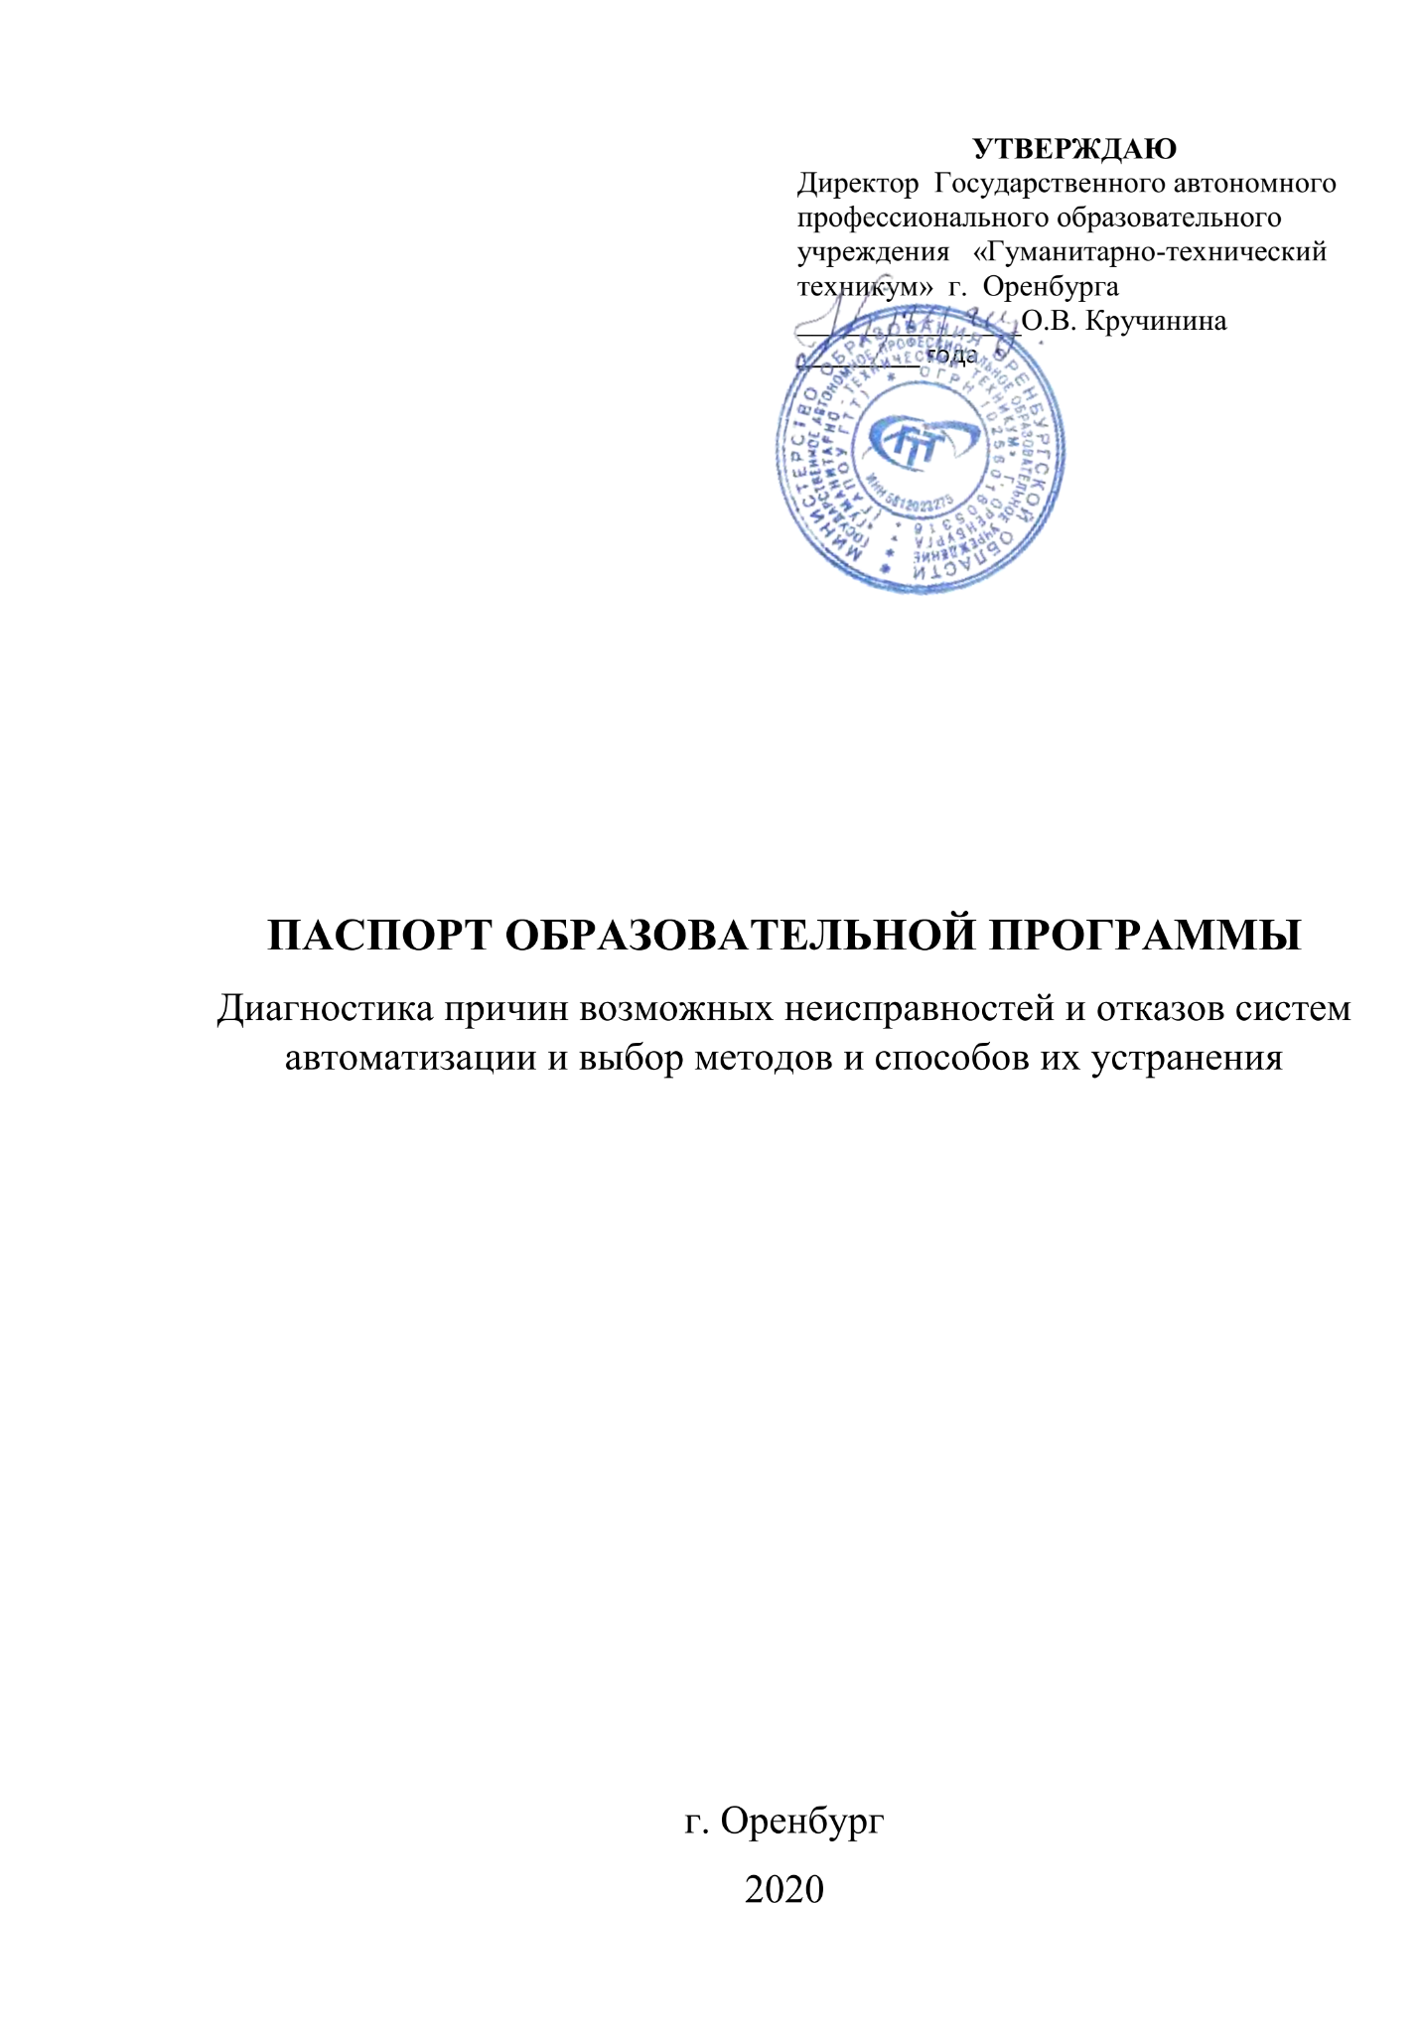

1. **Паспорт Образовательной программы**

**«Диагностика причин возможных неисправностей и отказов систем автоматизации и выбор методов и способов их устранения »**

|  |  |
| --- | --- |
| **Версия программы** | **1** |
| **Дата Версии** | **07.10.2020** |

1. **Сведения о Провайдере**

|  |  |  |
| --- | --- | --- |
| 1.1 | Провайдер |  |
| 1.2 | Логотип образовательной организации | https://sun1.ufanet.userapi.com/c837232/v837232507/3e3e1/UOrohUaI3pI.jpgГум  анитарно-технический техникум |
| 1.3 | Провайдер ИНН | 5612023275 |
| 1.4 | Ответственный за программу ФИО | Абузяров Владимир Николаевич |
| 1.5 | Ответственный должность | преподаватель специальных дисциплин |
| 1.6 | Ответственный Телефон | 89228025493 |
| 1.7 | Ответственный Е-mail | vnab@bk.ru |

1. **Основные Данные**

|  |  |  |
| --- | --- | --- |
| **№** | **Название** | **Описание** |
| 2.1 | Название программы | Диагностика причин возможных неисправностей и отказов систем автоматизации и выбор методов и способов их устранения |
| 2.2 | Ссылка на страницу программы | https://covde.oksei.ru/course/view.php?id=183 |
| 2.3 | Формат обучения | Онлайн |
|  | Подтверждение от ОО наличия возможности реализации образовательной программы с применением электронного обучения и (или) дистанционных образовательных технологий с возможностью передачи данных в форме элементов цифрового следа | https://covde.oksei.ru/course/view.php?id=183 |
| 2.4 | Уровень сложности | Продвинутый |
| 2.5 | Количество академических часов | **72** |
|  | Практикоориентированный характер образовательной программы: не менее 50 % трудоёмкости учебной деятельности отведено практическим занятиям и (или) выполнению практических заданий в режиме самостоятельной работы (кол-во академических часов) | Теоретические занятия 36 ч.  Практические занятия 18 ч  Самостоятельная работа 18 ч |
| 2.6 | Стоимость обучения одного обучающегося по образовательной программе, а также предоставление ссылок на 3 (три) аналогичные образовательные программы иных организаций, осуществляющих обучение, для оценки объективности стоимости или обоснование уникальности представленной образовательной программы в случае отсутствия аналогичных образовательных программ на рынке образовательных услуг | Стоимость обучения  одного обучающегося 15000 р.  Ссылки на программы:  Аналогичных программ нет.  Программа предназначена для специалистов эксплуатирующих системы автоматизации или проходящих подготовку к обслуживанию, диагностике, наладке и ремонту таких систем. В курсе "Диагностика причин возможных неисправностей и отказов систем автоматизации и выбор методов и способов их устранения » собран материал многолетнего опыта эксплуатации, в силу названного, данная программа является эксклюзивной и в собранном виде материал мало представлен в доступных публикациях |
| 2.7 | Минимальное количество человек на курсе | 10 |
| 2.8 | Максимальное количество человек на курсе | 50 |
| 2.9 | Данные о количестве слушателей, ранее успешно прошедших обучение по образовательной программе |  |
| 2.10 | Формы аттестации | дистанционная |
|  | Указание на область реализации компетенций цифровой экономики, к которой в большей степени относится образовательная программа, в соответствии с Перечнем областей | В соответствии с приложением |

1. **Аннотация программы**

Аннотация

Дополнительная профессиональная программа повышения квалификации "Диагностика причин возможных неисправностей и отказов систем автоматизации и выбор методов и способов их устранения" предназначена для специалистов эксплуатирующих системы автоматизации технологических процессов имеющих высшее или среднее специальное образование.

Теоретические выкладки, применяющиеся в программе, основаны на многолетнем опыте эксплуатации устройств автоматики в различных условиях. Устройства автоматики имеют показатели надежности: наработка, технический ресурс, срок службы, срок сохраняемости.

Одним из важных показателей является ремонтопригодность, а именно свойство объекта, заключающееся в приспособленности к предупреждению и обнаружению отказов и повреждений, к восстановлению работоспособности.

В программе представлены методы и способы локализации дефекта вплоть до конструктивного элемента, синтез тестов диагностирования, а также аппаратные средства поиска неисправностей.

Таким образом, слушатели получат дополнительные знания по обеспечению долговечности устройств, а так же знания по обеспечению запасным инструментом и приборами. Абузяров Владимир Николаевич, преподаватель высшей категории по специальным дисциплинам промышленной автоматики. Гуманитарно-технический техникум г. Оренбург. тел: 89228025493 e-mail: vnab@bk.ru

|  |  |
| --- | --- |
| S:\Преподаватели\Куликов А.В\НА САЙТ-ПРОГРАММЫ\ОПОП печати\13.0207 Электроснабжение (по отраслям) ОПОП..png | **УТВЕРЖДАЮ**  ***S:\402 каб\209\Влад СОЛЕНОВ\Подписи\Кручинина гтт.png***Директор Государственного автономного профессионального образовательного учреждения «Гуманитарно-технический техникум» г. Оренбурга  _______________О.В. Кручинина  _________ года |

***ДОПОЛНИТЕЛЬНАЯ ПРОФЕССИОНАЛЬНАЯ ПРОГРАММА***

***ПОВЫШЕНИЯ КВАЛИФИКАЦИИ***

***72 ч.***

**ДИАГНОСТИКА ПРИЧИН ВОЗМОЖНЫХ НЕИСПРАВНОСТЕЙ И ОТКАЗОВ СИСТЕМ АВТОМАТИЗАЦИИ И ВЫБОР МЕТОДОВ И СПОСОБОВ ИХ УСТРАНЕНИЯ**

г. Оренбург . 2020 г.

**ОБЩАЯ ХАРАКТЕРИСТИКА ПРОГРАММЫ**

**1.Цель программы**

*Цели курса:*

* познакомить с принципами и методами диагностики причин возможных неисправностей и отказов систем автоматизации, выбор методов и способов их устранения;
* формирование инженерных компетенций в области диагностики причин возможных неисправностей и отказов систем автоматизации формирования умений креативного применена цифрового оборудования;
* углубить знания, повысить мотивацию к дальнейшему формированию навыков в условиях цифровизации общества

**2.Планируемые результаты обучения:**

2.1.Знание (осведомленность в областях)

* 2.1.1. Знать
* виды ремонтов оборудования устройств автоматики;
* методы диагностики и устранения неисправностей в устройствах автоматики;
* технологию ремонта оборудования устройств автоматики;
* методические, нормативные и руководящие материалы по организации учета и методам обработки расчетной документации;
* порядок проверки и анализа состояния устройств и приборов для ремонта и наладки оборудования автоматики;

технологию, принципы и порядок настройки и регулировки устройств и приборов для ремонта устройств автоматики.

2.2. Умение (способность к деятельности)

2.2.1. Уметь

* выполнять требования по планированию и организации ремонта;
* устранять выявленные повреждения и отклонения от нормы в работе оборудования;
* выявлять и устранять неисправности в устройствах автоматики;
* составлять расчетные документы по ремонту оборудования;
* проверять приборы и устройства для ремонта и наладки устройств;

2.3.Навыки (использование конкретных инструментов)

2.3.1 Иметь практический опыт

* составлении планов диагностики оборудования;
* организации работ по диагностике неисправностей и отказов систем автоматизации
* обнаружении и устранении повреждений и неисправностей систем автоматизации;

анализе состояния устройств и приборов для ремонта и наладки

**3.Категория слушателей** (возможно заполнение не всех полей)

* 1. Образование высшее или среднее специальное
  2. Квалификация Мастер КИП и А, инженер - наладчик
  3. Наличие опыта профессиональной деятельности
  4. Предварительное освоение иных дисциплин/курсов /модулей

**4.Учебный план программы «Диагностика причин возможных неисправностей и отказов систем автоматизации и выбор методов и способов их устранения»**

|  |  |  |  |  |  |
| --- | --- | --- | --- | --- | --- |
| **№ п/п** | **Модуль** | **Всего, час** | **Виды учебных занятий** | | |
| **лекции** | **практические занятия** | **самостоятельная работа** |
|  | Модуль 1 Эксплуатация и основные причины отказов и неисправностей устройств автоматики | 4 | 2 | **2** |  |
|  | Модуль 2 Ремонт и наладка устройств автоматики | 32 | 16 | **8** | **8** |
|  | Модуль 3 Основы диагностики устройств и приборов автоматики | 30 | 15 | **7** | 8 |
| **Итоговая аттестация** | | **6** | **экзамен** | | |
|  | |  |  | | |

**5.Календарный план-график реализации образовательной** программы

(дата начала обучения – дата завершения обучения) в текущем календарном году, указания на периодичность набора групп (не менее 1 группы в месяц)

|  |  |  |  |
| --- | --- | --- | --- |
| **№ п/п** | **Наименование учебных модулей** | **Трудоёмкость (час)** | **Сроки обучения** |
| **1** | Модуль 1 Эксплуатация и основные причины отказов и неисправностей устройств автоматики | 4 | 1 день |
| **2** | Модуль 2  Ремонт и наладка устройств автоматики | 30 | 5 дней |
| **3** | Модуль 3 Основы диагностики устройств и приборов автоматики | 30 | 5 дней |
| **4** | Экзамен | 6 | 1 день |
| **Всего:** | | 72 | 14 |

**6.Учебно-тематический план программы «Диагностика причин возможных неисправностей и отказов систем автоматизации и выбор методов и способов их устранения»**

|  |  |  |  |  |  |  |
| --- | --- | --- | --- | --- | --- | --- |
| **№ п/п** | **Модуль / Тема** | **Всего, час** | **Виды учебных занятий** | | | **Формы контроля** |
| **лекции** | **практические занятия** | **самостоятельная работа** |
| 1 | Эксплуатация и основные причины отказов и неисправностей устройств | 4 |  |  |  |  |
| 1.1 | Основные понятия эксплуатации, диагностики и ремонта сложных технических систем автоматизации |  | 1 | 1 |  |  |
| 1.2 | Основные причины появления неисправностей и отказов в работе средств автоматизации |  | 1 | 1 |  |  |
| 2 | Ремонт и наладка устройств автоматики | **32** |  |  |  |  |
| 2.1 | Наладка устройств автоматики |  | 8 | 4 | 4 |  |
| 2.2 | Ремонт и наладка устройств автоматики |  | 8 | 4 | 4 |  |
| 3 | Модуль 3. Основы диагностики устройств и приборов автоматики | 30 |  |  |  |  |
| 3.1 | Основные термины и определения технической диагностики |  | 4 | 3 | 3 |  |
| 3.2 | Синтез тестов диагностирования |  | 10 | 5 | 5 |  |

**7.Учебная (рабочая) программа повышения квалификации «название»**

**Модуль 1.** Эксплуатация и основные причины отказов и неисправностей устройств (**час.)**

**Тема 1.1** Основные понятия эксплуатации, диагностики и ремонта сложных технических систем автоматизации **(** 1 час**)**

**Содержание темы (кратко)**

Обзор сложных технических систем автоматизации, надежность, работоспособность объекта, ремонтопригодность

**Тема 1.2** Основные причины появления неисправностей и отказов в работе средств автоматизации (1 час)

**Содержание темы (кратко)**

Неисправность, неисправное состояние системы автоматизации, повреждение системы автоматизации, отказы систем автоматизации

**Модуль 2.** Ремонт и наладка устройств автоматики(8 час.)

**Тема 2.1** Наладка устройств автоматики

Содержание темы

I стадия - подготовительные работы, II стадия - автономная наладка систем автоматизации (пусконаладочные работы), III стадия - комплексная наладка систем автоматизации (пусконаладочные работы «под нагрузкой»)

**Тема 2.2** Ремонт и наладка устройств автоматики

**Содержание темы (кратко)**

Проверка приборов для измерения температур, наладка приборов для измерения давления, проверка приборов для измерения расхода, наладка позиционных регуляторов, наладка ПЛК Simens, наладка ПР - 110, ПЛК -110 Owen.

**Модуль 3.** Основы диагностики устройств и приборов автоматики

**Тема 3.1** Основные термины и определения технической диагностики

Содержание темы

Техническое диагностирование, системы технического диагностирования, глубина поиска дефекта, тест диагностирования, проверяющий тест, тест поиска дефекта, функциональное техническое диагностирование, встроенное средство технического диагностирования

**Тема 3.2** Синтез тестов диагностирования

**Содержание темы (кратко)**

Синтез проверяющего теста, локализация дефекта с точностью до конструктивного элемента, аппаратные средства диагностирования

**Описание практико-ориентированных заданий и кейсов**

|  |  |  |  |
| --- | --- | --- | --- |
|  | **Номер темы/модуля** | **Наименование практического занятия** | **Описание** |
| **1.1** | Эксплуатация и основные причины отказов и неисправностей устройств | Изучение закона распределения отказов (закон Пуассона). |  |
| **2.1** | Ремонт и наладка устройств автоматики | Ремонт регулирующих приборов на основе РС-29,  ПЛК Simens, |  |
| **2.2** | Наладка устройств автоматики | Автономная наладка РС-29 |  |
| **3.1** | Основные термины и определения технической диагностики | Техническое диагностирование |  |
| **3.2** | Синтез тестов диагностирования | Синтез проверяющего теста, локализация дефекта с точностью до конструктивного элемента |  |

**8.Оценочные материалы по образовательной программе**

**8.1. Вопросы тестирования по модулям**

|  |  |  |  |
| --- | --- | --- | --- |
| **№ модуля** | **Вопросы входного тестирования** | **Вопросы промежуточного тестирования** | **Вопросы итогового тестирования** |
| **1.** | 1. Соединение элементов с позиции надежности  2. Обоснование требований по надежности (перечислите требования)  3. Методы оценки надежности по данным эксплуатационной статистики (назовите методы)  4. Прибор РТМ1 назначение, состав | 1. Расчет надежности резервированных систем  2. Аппаратные средства диагностирования  3. Диагностика прибора РТМ1  4. Ремонт регулирующих приборов РС-29 и РС-29.1 с импульсным выходным сигналом | Общая характеристика отказов (зависимость интенсивности отказов от времени)  1. Биномиальный закон распределения (где применяется)  2. Закон Пуассона (где применяется)  4. Экспоненциальный закон распределения (где применяется)  5. Нормальный закон распределения (Гауса) (где применяется)  6. Вероятность безотказной работы (определенте)  7. Средняя наработка объекта на отказ (определенте)  8. Среднее время восстановления (определение)  9. Коэффициент готовности (определение)  10. Соединение элементов с позиции надежности (варианты соединений)  11. Обоснование требований по надежности  12. Методы оценки надежности по данным эксплуатационной статистики (назвать методы)  13. Определение закона распределения по данным эксплуатационной статистики (назовите критерии)  15. Аппаратные средства диагностирования |
| **2** |  |  |  |
| **3** |  |  |  |

**8.2. описание показателей и критериев оценивания, шкалы оценивания. Входное тестирование**

|  |  |
| --- | --- |
| Форма проведения | Очно |
| Виды оценочных материалов | Тест из 8 заданий в электронной форме (Приложение ___) |
| Критерии оценивания | 1 – правильный ответ; 0 – неправильный ответ.  7-8 баллов – высокий уровень,  3-6 баллов – средний уровень,  менее 3 – низкий уровень. |
| Оценка | Не предусмотрено (анкетирование проводится с целью определения уровня владения материалом) |

**8.3. примеры контрольных заданий по модулям или всей образовательной программе.**

**Модуль1.**

Показатели качества объекта с позиции надежности

Надежность:

* **безотказность**

А) Вероятность безотказной работы

Б) Средняя наработка до отказа

В) Интенсивность отказов

* **ремонтопригодность**

А) Вероятность восстановления объекта

Б) Интенсивность восстановления объекта

В) Среднее время восстановления

* **сохраняемость**

А) Гамма –процентный срок сохраняемости

**8.4. тесты и обучающие задачи (кейсы), иные практикоориентированные формы заданий.**

**Приступая к измерениям, необходимо соблюдать последовательность действий (определить правильную последовательность действий ):**

а1) включить измерительный прибор (если необходимо).

а2) установить переключатель пределов измерений в положение измерения переменного напряжения не менее 250 В;

а3) вставить разъемы проводников в гнезда прибора ориентируясь по надписям возле них;

а4) проверить надежность изоляции проводников с наконечниками и щупов;

**Выбор ответа**

Омметр предназначен для измерения значения:

* Сопротивления
* Силы тока
* Напряжения
* Мощности
* Емкости
* ЭДС

**Вопрос на соответствие**

Измерение электросопротивления, измерение мощности, измерение силы тока.

Ваттметр —  [измерительный прибор](https://ru.wikipedia.org/wiki/%D0%98%D0%B7%D0%BC%D0%B5%D1%80%D0%B8%D1%82%D0%B5%D0%BB%D1%8C%D0%BD%D1%8B%D0%B9_%D0%BF%D1%80%D0%B8%D0%B1%D0%BE%D1%80), предназначенный для:

Омметр – измерительный прибор предназначенный для:

* Амперметр – измерительный прибор предназначенный для:

**Вопрос на установление последовательности действий**

* Перед измерениями с помощью осциллографа нужно выполнить последовательность действий:
* а) Ручкой “вверх-вниз” Работа с осциллографом установить линию развертки на горизонтальную линию сетки экрана, чтобы была возможность правильно определить высоту осциллограммы;
* б) Замкнуть накоротко входные клеммы осциллографа;
* в) Установить переключатель режима входа в положение “земля” Работа с осциллографом).

**8.5. описание процедуры оценивания результатов обучения.**

**Выходное тестирование**

|  |  |
| --- | --- |
| Форма проведения | Очно |
| Виды оценочных материалов | Тест из 8 заданий в электронной форме (Приложение ___) |
| Критерии оценивания | 1 – правильный ответ; 0 – неправильный ответ.  «Зачтено» выставляется слушателям, если они набрали 7-8 баллов |
| Оценка | Зачтено/не зачтено |

**9.Организационно-педагогические условияреализации программы**

**9.1. Кадровое обеспечение программы**

|  |  |  |  |  |  |
| --- | --- | --- | --- | --- | --- |
| **№**  **п/п** | **Фамилия, имя, отчество (при наличии)** | **Место основной работы и должность, ученая степень и ученое звание (при наличии)** | **Ссылки на веб-страницы с портфолио (при наличии)** | **Фото в формате jpeg** | **Отметка о полученном согласии на обработку персональных данных** |
| **1** | **Абузяров Владимир Николаевич** | **Гуманитарно-технический техникум, преподаватель, г. Оренбург** |  | **C:\Users\Vladimir\Downloads\Абузяров. Фотография..jpg** |  |

**9.2.Учебно-методическое обеспечение и информационное сопровождение**

|  |  |
| --- | --- |
| **Учебно-методические материалы** | |
| Методы, формы и технологии | Методические разработки,  материалы курса, учебная литература |
|  | Межгосударственный стандарт гост 27.002 2015 Надежность в технике  2. Капустин Н.М. , Кузнецов П.М. и др. "Автоматизация производственных процессов в машиностроении: Учеб. для втузов / Н.М. Капустин, П.М. Кузнецов и др. под ред. Н.М. Кузнецова . – М. : Высш. шк., 2016 г. – 415 с.  3. Белов П.М., Зементов О.И. и др. Инжиниринг электроприводов и систем автоматизации: учеб. пособие для студентов высш. учеб. заведений / М.П.Белов, О.И. Зементов и др. ; под ред. В.А. Новикова . – М.: Издательский центр "Академия", 2018 г. – 368 с.  4. Плетнев Г.П. Автоматизация технологических процессов и производств в теплоэнергетике: учебник для студентов вузов / Г.П. Плетнев . – 4 - е издание стереот. – М.: Издательский дом МЭИ, 2007. – 352 с. |

|  |  |
| --- | --- |
| **Информационное сопровождение** | |
| Электронные  образовательные ресурсы | Электронные  информационные ресурсы |
|  | * + 1. <http://forca.ru/> Энергетика, оборудование, документация;     2. [http://www.minenergo.com/Минестерство](http://www.minenergo.com/%d0%9c%d0%b8%d0%bd%d0%b5%d1%81%d1%82%d0%b5%d1%80%d1%81%d1%82%d0%b2%d0%be) энергетики Российской Федерации;     3. <http://eprussia>. ru/lib/ Энергетика и промышленность России;     4. [www.consultant.ru](http://www.consultant.ru)- Консультант Плюс |
|  |  |

**9.3.Материально-технические условия реализации программы**

|  |  |
| --- | --- |
| Вид занятий | Наименование оборудования,  программного обеспечения |
| Лекции | Персональный компьютер,  интернет, подключение к дистанционному обучению через среду Мираполис |
| Практические занятия | Персональный компьютер, интернет, подключение к дистанционному обучению через среду Мираполис |
|  |  |

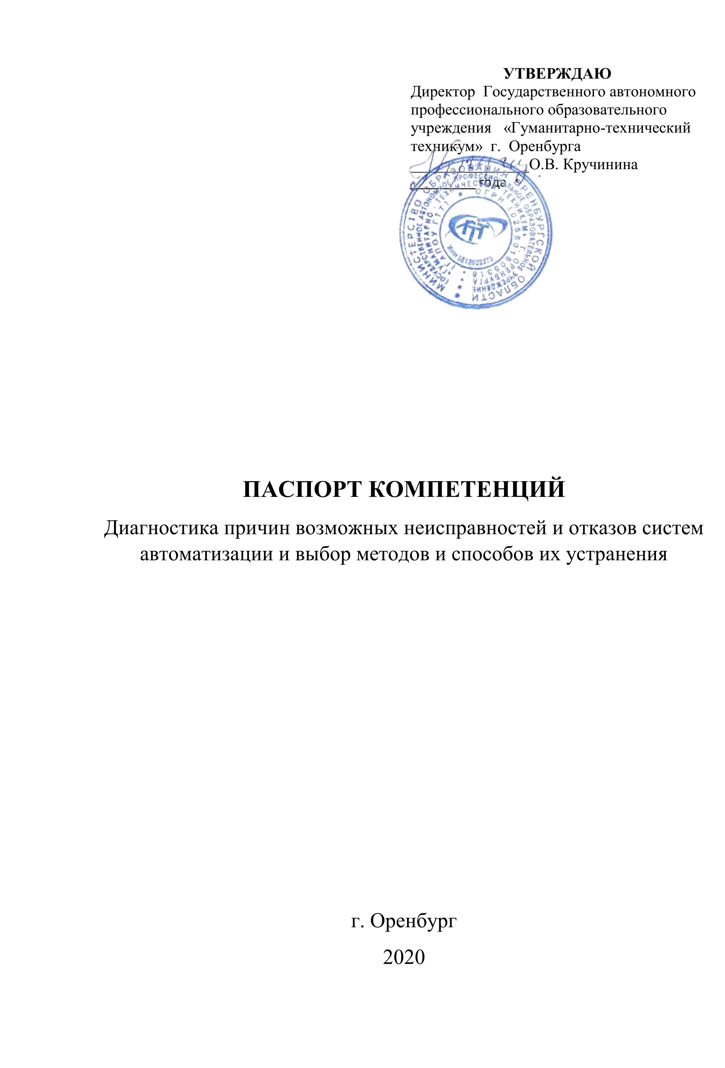

**III.Паспорт компетенций (Приложение 2)**

Описание перечня профессиональных компетенций, качественное изменение которых осуществляется в результате обучения.

Планируемые результаты обучения должны быть определены в виде знаний, умений, навыков и (или) опыта деятельности, характеризующих формирование/развитие компетенции(-й) в области цифровой экономики и представлены в виде Паспорта компетенций в машиночитаемом текстовом формате. Структура паспорта представлена в приложении.

ПАСПОРТ КОМПЕТЕНЦИИ

(наименование дополнительной профессиональной образовательной программы повышения квалификации)

(наименование организации, реализующей дополнительную профессиональную образовательную программу повышения квалификации)

|  |  |  |  |  |
| --- | --- | --- | --- | --- |
| 1. | Наименование компетенции | |  | |
| 2. | Указание типа компетенции | общекультурная/  универсальная | ОК1  Выбирать способы решения задач профессиональной деятельности, применительно к различным контекстам | |
| общепрофессиональная |  | |
| профессиональная | ПК Вести технологический процесс пусконаладочных работ приборов и систем автоматики в соответствии с заданием с соблюдением требований к качеству выполняемых работ. | |
| профессионально-специализированная |  | |
| 3. | Определение, содержание и основные сущностные характеристики компетенции | |  | |
| 4. | Дескриптор знаний, умений и навыков по уровням | | Уровни сформированности компетенции  обучающегося | Индикаторы |
|  | | Начальный уровень  (Компетенция недостаточно развита. Частично проявляет навыки, входящие в состав компетенции. Пытается, стремится проявлять нужные навыки, понимает их необходимость, но у него не всегда получается.) |  |
|  | | Базовый уровень  (Уверенно владеет навыками, способен, проявлять соответствующие навыки в ситуациях с элементами неопределён-ности, сложности.) |  |
| Выполнение проверки контрольно-измерительных приборов и систем автоматики. Выполнение поверки контрольноизмерительных приборов и систем автоматики. Определение качества выполненных работ по обслуживанию. Выполнение проверки контрольноизмерительных приборов и систем автоматики. | | Продвинутый  (Владеет сложными навыками, способен активно влиять на происходящее, проявлять соответствующие навыки в ситуациях повышенной сложности.) | Способы введения технологических и тестовых программ, принципы работы и последовательность работы. Способы коррекции тестовых программ. Устройство диагностической аппаратуры на микропроцессорной технике. Тестовые программы и методику |
|  | | Профессиональный  (Владеет сложными навыками, создает новые решения для сложных проблем со многими взаимодействую-щими факторами, предлагает новые идеи и процессы, способен активно влиять на происходящее, проявлять соответствующие навыки  в ситуациях повышенной сложности.) |  |
| 5. | Характеристика взаимосвязи данной компетенции с другими компетенциями/ необходимость владения другими компетенциями для формирования данной компетенции | |  | |
| 6. | Средства и технологии оценки | |  | |

**VI.Иная информация о качестве и востребованности образовательной программы**(результаты профессионально-общественной аккредитации образовательной программы, включение в системы рейтингования, призовые места по результатам проведения конкурсов образовательных программ и др.)(при наличии)

**V.Рекомендаций к программе от работодателей**: наличие не менее двух писем и/или подтверждения на цифровой платформе Государственной системы предоставления ПЦС от работодателей о рекомендации образовательной программы для реализации в рамках Государственной системы предоставления ПЦС на формирование у трудоспособного населения компетенций цифровой экономики с указанием востребованности результатов освоения программы в сфере деятельности соответствующих компаний и готовности к рассмотрению заявок наиболее успешно освоивших образовательную программу граждан на прохождение стажировки и (или) собеседования на предмет трудоустройства путем проставления отметки в профиле программы

**VI.Указание на возможные сценарии профессиональной траектории граждан** по итогам освоения образовательной программы (в соответствии с приложением)

**VII.Дополнительная информация**

**VIII.Приложенные Скан-копии**

Утвержденной рабочей программа (подпись, печать, в формате pdf)